Она любила делать добро,
неумея делать его кстати.

Христофор Герман Манштейн

Альманах
Тайна принцессы Анны

Москва 2018

Содержание
Хронологическая таблица…………………………………… 3 - 8
Сравнительная таблица……………………………………… 9 - 25
Каталог изображений……………………………………… 26 - 37
План урока…………………………………………………… 38 - 49
Библиография………………………………………………… 50

Хронологическая таблица жизни правительницы Анны Леопольдовны
1718 год7 (18) декабря
в семье Карла Леопольда, герцога Мекленбург-Шверинского и его супруги Екатерины Ивановны, дочери царя Ивана Алексеевича, в Ростоке родилась дочь, крещеная по лютеранскому обряду и названная Елизаветой Екатериной Христиной.

1722 год Лето
Екатерина Ивановна с маленькой дочерью приезжает в Россию по приглашению матери Екатерины Ивановны, вдовой царицы Прасковьи Федоровны. Герцогиня Мекленбургская пытается склонить своего мужа к приезду в Россию, однако он не соглашается. Герцогиня и ее дочь поселились в резиденции Прасковьи Фёдоровны в подмосковном селе Измайлово. Прасковья Федоровна зовет внучку «Аннушкой».

1730 год Зима
Анна Иоанновна, родная сестра Екатерины Ивановны, герцогини Мекленбургской, восходит на трон империи Всероссийской. Для воспитания «Аннушки» приглашена вдова прусского генерала, госпожа Адеркас.

1732 год 27 декабря
Принц Антон Ульрих выезжает из Вольфенбюттеля в Россию. Официальным поводом для приезда принца является его вступление в русскую военную службу.

1733 год
14 февраля
Принц Антон Ульрих прибывает в Санкт – Петербург
28 апреля
Принц вступает в русскую армию с чином полковник.
12 мая
Принцесса МекленбургскаяЕлизавета Екатерина Христина принимает православие и уже официально становится Анной Леопольдовной.

1735 год
Лето
Смерть Фердинанда АльберхтаII, отца принца Антона Ульриха.

Июнь
Госпожа Адеркас выслана из Россииза то, что Якобы потворствовала встречам Анны Леопольдовны с саксонским посланником, графом МорицемЛинаром.

1736 год
Граф Линар отозван из России.

1737 год
Весна
Принц Антон Ульрих отправляется в свой первый военный поход под руководством фельдмаршала Миниха.
Лето
Взятие турецкой крепости Очаково. Принц проявляет незаурядную храбрость и представлен к чину генерал – майор.
20 октября
Принц возвращается в Санкт – Петербург.

1738 год
Весна
Императрица Анна Иоанновна жалует принцу высший орден империи – Св. Андрея Первозванного.
Лето
Новый военный поход принца. Сражение с татарской конницей на берегах Днестра и Билочи.

1739 год
2 июля
Церемония помолвки ПринцаАнтона Ульриха с Анной Леопольдовной.
3 июля
Бракосочетание Анны Леопольдовны с принцем Брауншвейг-Беверн-Люнебургским.
1740 год
27 января
Из Константинополя привезена в Петербург ратификация мирных пунктов. По случаю заключения мира с Турцией начинались большие торжества. Праздникам предшествовало торжественное вступление в Петербург гвардии, возвратившейся из похода.
6 февраля
«Куриозная свадьба» придворного шута князя Голицына с калмычкою Бужениновой, свершённая в Ледяном доме.

12 августа
У Анны Леопольдовны и Антона Ульриха родился сын, названный при крещении Иоанном.
5 октября
Опубликован манифест о порядке престолонаследия, в котором Иоанн Антонович «назначивается и определяем» законным наследником Всероссийского императорского престола.
6 октября
Анна Иоанновна, за обедом, внезапно почувствовала дурноту и была без памяти отнесена на постель.
7-17 октября
В один из этих дней Анна Иоанновна подписала акт о регентстве Бирона.
17 октября
Кончина Анны Иоанновны.
18 октября
Опубликован высочайший указ (копия) о титуловании Бирона как регента Российской империи.
18 октября
Измайловский полк присягнул преемнику государыни, Всероссийскому императору Иоанну Антоновичу. Следом, в придворной церкви, в присутствии высочайших особ, министрами, членами Синода, Сенатом и генералитетом принесена присяга новому императору.
19 октября
Младенца —императора с большим торжеством перевезли в Зимний дворец.
31 октября
Приведены в застенок и подняты на дыбу Любим Пустошкин, Михаил Семёнов, секретарь конторы Анны Леопольдовны, и Пётр Граматин, секретарь принца Брауншвейгского, – сторонники Анны Леопольдовны.
7 ноября
Бирон угрожает Анне Леопольдовне высылкой из России.
8 ноября
Анна Леопольдовна просит защиты у фельдмаршала Миниха и тот, приняв её сторону, говорит о готовности свергнуть Бирона.
Вночь с 8 на 9 ноября
Арест Бирона. Он отвезён в Зимний дворец и заключён под стражу.
9 ноября
Опубликован манифест (копия) об отрешении от регентства империи герцога Курляндского Бирона.
10 ноября
Дан парад всем войскам, находившимся в Петербурге.
27 декабря
Миних подписывает договор с Пруссией.

Декабрь (вторая половина)
Встреча французского посла в России маркиза де ла Шетарди с послом Швеции Нолькеном в здании французского посольства. Разговор идёт о совместных действиях в пользу цесаревны Елизаветы Петровны, которую Франция и Швеция желают видеть на русском престоле.
1741 год
12 января
Опубликован манифест (копия) о титуловании герцога Антона Ульриха. Указано было титуловать его по сему: его императорское величество Антон Ульрих.
15 января
Предание земле тела Анны Иоанновны.
28 января
Издан указ, согласно которому Миних фактически отстранялся от власти.
Январь – март
Начинается слежка за домом цесаревны Елизаветы Петровны.
Февраль – март
Нолькен добивается от цесаревны Елизаветы Петровны согласия подписать обязательство, текст которого бы гласил, что цесаревна доверяет шведскому послу просить короля Швеции оказать ей помощь в захвате власти и что она обещает одобрять «все меры, какие его величество король и королевство шведское сочтут уместным принять для этой цели».
Март
Прибывший в Петербург Линар интригует против Елизаветы Петровны.
Апрель (середина месяца)
При содействии Остермана и Линара маркиз де Ботта склоняет правительницу к интересам Римской империи.
17 апреля
Опубликован манифест (копия) о преступлениях герцога Курляндского.
13 июня
Бирон отправлен в вечную ссылку в сибирский город Пелым.
28 июня
Нолькен покидает Петербург.
6 июля
Прибытие из Митавы в Петербург брата Антона Ульриха – Людвига, вновь избранного герцога Курляндского, которым всерьёз заинтересовалась цесаревна Елизавета Петровна.
15 июля
Анна Леопольдовна разрешилась от бремени дочерью Екатериною.
Июль (последние числа)
Швеция объявляет войну России.

12 августа
Празднование дня рождения Иоанна Антоновича.
13 августа
Брачный сговор графа фон Линара со статс-фрейлиною баронессою Юлианой фон Менгден.
13 октября
Английский посол Финч сообщает в донесении о раздоре при русском дворе.
23 ноября
На придворном куртаге Анна Леопольдовна укоряет Елизавету Петровну за связь с Лестоком, которого многие советуют ей арестовать, ибо он интригует против родителей императора.
В ночь с 24 на 25 ноября
Дворцовый переворот в пользу Елизаветы Петровны.
25 ноября
Арест Миниха, Остермана, вице-канцлера Головкина, обер-гофмаршала Головкина.
28 ноября
Издан указ о высылке семьи Анны Леопольдовны «в их отечество».
12 декабря
Фамилия Брауншвейгская, сопровождаемая генерал-лейтенантом В. Ф. Салтыковым, выезжает из С. – Петербурга в Ригу.
1742 год
14 января
Свершился суд над главными «государственными и общего покоя ненавидящими злодеями». Миних приговорён к четвертованию, Остерман – к колесованию, Головкин и Левенвольде – к отсечению головы.
18 января
Казнь над государственными преступниками. Императрица заменяет всем «богомерзким» преступникам смертную казнь ссылкой.
13 декабря
После годичного пребывания в Риге фамилия Брауншвейгская переводится в крепость Дюнамюнде.
1744 год
Январь
Следует высочайший указ о перемещении Брауншвейгской фамилии в г. Раненбург (Рязанской губ.).
27 июля
Высочайший указ, по которому Брауншвейгскую семью надлежало перевезти в Архангельск, а оттуда в Соловецкий монастырь, и там оставить. Не имея возможности из-за льда плыть в Соловки, Корф остановился в Холмогорах. Его поднадзорные размещены в архиерейском доме.
1745 год
19 марта
Рождение сына Петра у Анны Леопольдовны и Антона Ульриха.
1746 год
27 февраля
Там же, в Холмогорах, рождение сына Алексея.
7 марта
Смерть Анны Леопольдовны.
18 марта
ТелоАнны Леопольдовны доставлено в Санкт – Петербург и выставлено для прощания в Александро – Невском монастыре.
21 марта
Отпевание и погребение Анны Леопольдовны. Она была похоронена в Благовещенской церкви монастыря под полом, рядом с могилой её матери, герцогини МекленбургскойЕкатериныИвановны, умершей 1733 году.

Тайна Принцессы Анны
Личность правительницы Анны Леопольдовны в Российской историографии

Исторический образ в оценках | Исторические факты
Характер | и внешность
«ПринцессаАнна, на которую смотрят как на предполагаемую наследницу, находится сейчас в том возрасте, в котором можно связывать ожидания, особенно учитывая полученное ею превосходное воспитание. Но она не обладает ни красотой, ни грацией, а ум ее еще не проявил никаких блестящих качеств. Она очень серьезна, немногословна и никогда не смеется; мне это представляется весьма неестественным в такой молодой девушке, и я думаю, за ее серьезностью скорее кроется глупость, нежели рассудительность»  *Леди Рондо- мемуаристка, жена английского резидента при российском дворе. Современница | Дочь немецкого герцога Карла Леопольда Макленбургского и московской царевны Екатерины Ивановны, Елизавета Екатерина Христина покинула родной Мекленбург в трехлетнем возрасте, после воцарения царственной тетки императрицы Анны Иоанновны, поменяла веру и имя, став Анной Леопольдовной, и была выдана замуж за нелюбимого Брауншвейгского принца Антона Ульриха.  По-видимому, Анна Ионовна хотела сделать наследницей племянницу, «благоверную государыню принцессу» (во всяком случае, дипломаты в 1730 году так оценивали ее положение при дворе. Но, толи Анна старшая не пожелала юной родственнице одиночества на троне, то ли не увидела в ней необходимых для «женского правления» качеств- назначила в 1731 году наследником еще не родившегося будущего ребенка Анны. Самой, казалось бы, вероятной из претенденток на престол, досталась не слишком почетная роль производительницы «высоких» наследников.  Принцесса жила и воспитывалась при дворе Анны Иоанновны. После смерти матери в 1733 году рядом с юной девушкой не осталось близких людей, кроме властной и грубоватой тетки императрицы. Казалось, что ее история- судьба Золушки. Бедная девочка, перебравшаяся с неудачливой матерью из постылого Мекленбурга на затворки Измайлова, теперь жила во дворце, как царская дочь, и превратилась в почти сказочную принцессу, с приданым ввиде царствования и претендентами на ее руку из лучших владетельных домов Европы.  Но и у сказки есть оборотная сторона. У юной барышни не было ни родительского внимания, ни настоящих подруг. Придворный мир, не смотря на весь свой блеск, не создан для искренних чувств и отношений. Анна была всего лишь пешкой в придворной интриге министров и дипломатов. Одинокая и не слишком уверенная в себе девушка-подросток должна была каждый день выступать «на сцене». Внешнее почтение оборачивалось пристальными взглядами сотен глаз; обсуждались - и далеко не всегда с симпатией- каждый ее шаг, каждое слово, каждый поступок, выражение лица, платье, жесты.  На одном из первых портретов Анны 1730-х годов из Русского музея, приписываемых, то Андрею Матвееву, то Ивану Никитину, перед нами предстает худенькая девушка-подросток с гладкой прической и невыразительными чертами лица; трудно сказать,что -либо, кроме того, что она очень молода, не слишком красива и не очень обаятельна. (см. изоб. 1 «Каталог»)  Несколько портретов кисти Иоганна Генриха Ведекинда (см. изоб. 2 «Каталог») и Луи Каравакодемонстрирует более импозантную фигуру в придворном платье из блестящей плотной ткани с кружевной отделкой по вырезу и рукавам, лентой и звездой дамского ордена святой Екатерины. Точное время создания этих портретов не известно. Ясно только, что они были написаны после 1733 года, когда Анна Леопольдовна получила орден. Художникам позировала уже не скромная барышня, а особа царской крови. Толи обстоятельства ее так изменили (при дворе взрослеют быстро), толи полотна писались уже где-то между 1739-1741 годах в связи со свадьбой, рождением наследника и регентством Анны. Но на всех парадных портретах она как бы застыла в торжественной позе; бледное удлиненное лицо с большим ртом и плотно сомкнутыми губами, не выразительным и, кажется, настороженным, будто принцессу тяготит это великолепие. «Гордой» принцессой, какой она выглядела на портретах, Анна и ушла в лучший мир.  Новая императрица Елизавета Петровна после свержения Анны Леопольдовны продолжала мстить своей сопернице: парадный портрет правительницы с сыном, кисти Ивана Вишнякова (см. изоб. 4 «Каталог»), был переписан – Анну переодели в домашнее платье и закрасили изображение младенца Ивана Антоновича, и только после этого, на полотне появилось изображение обычной дамы в незатейливом туалете.Картина была оставлена в дальних помещениях Зимнего дворца. У живописного произведения оказалось такая жедраматичная судьба, как и у его героини. Именно образ ленивой и влюбчивой до самозабвения растрепы в домашнем платье стал традиционным для характеристики правительницы, это мы видим во многих приведенных мной свидетельствах. С легкой руки научных мэтров такой она и вошла в историю.  Добавлю от себя, что Анна не была синим чулком, рисующимся нам в историческом материале: она регулярно появлялась на придворных балах и маскарадах, за модой следила( подтверждают ранние портреты, изображения 1, 2, 3.) Ее багаж, отправленный за границу в 1742 году (ссыльная правительница и её муж еще не теряли надежду на выезд из России), содержал десятки туалетов- робы, самары, « кафтаны», юбки, корсеты, шлафроки, полушлафроки, домино, шубы, епанчи, платки, ленты, башмаки, уложенные в несколько огромных сундуков.  Принцесса Анна Леопольдовна принадлежала к младшему поколению современников Петровских реформ, еще не имевших возможность похвастаться хорошим образованием и светским воспитанием. Сверстники нашей героини допускали в светских беседах нецензурные выраженияпо отношению к домочадцам, рукоприкладство. Новые веянья были модны среди дам: чего стоит соревнование придворных дам ЕкатериныI на скорость пития полуторалитрового кубка горячительных напитков или нередкие происшествия, в виде ссоры светских дам, случавшихся водворце во времена правления Анны Иоанновны. На фоне пьющих дам или дерущихся в дворце генералов, даже забавы придворных шутов не выглядели из ряда вон выходящими. А юная Анна сумела овладеть двумя иностранными языками: по-французски она не только «понимала», но и писала, о чем свидетельствуют ее собственноручные письма Линару (см. изоб. 5 « Каталог»), да еще откуда-то получила пристрастие к «драматическому стихотворству», совсем несвойственному дамам того времени. Французский посол Шетарди заметил, что ей не нравилась еще одна привычка той эпохи - она не нюхала табак.  Уже потому она могла вызывать некоторое недоумение и казаться «белой вороной» в кругу сверстниц. А уж «вкус к уединению», желание отклониться от публичных церемоний, «любовь к притворству» и подавно разнились при дворе с принятыми нормами поведения.  И отрицательные и положительные характеристики принцессы сходятся в том, что Анна Леопольдовна не вполне вписывалась в окружавший ее придворный мир с его этикетом, интригами, развлечениями. Она умела при случае проявить характер; пренебрежение условностями светской жизни и стремление замкнуться в кругу близких людей составили ей репутацию «дикой и надменной принцессы».  «Великая охотница до книг» должна была в 30-х годах XVIIIвека выглядетьсреди современников, поменьшей мере, странно: в этом кругу чтение не было, отнюдь, модным занятием. Другое дело, что отчуждение от «света», его дел и забот лишь усиливало с годами природную застенчивость Анны и при этом мешало узнавать и привлекать к себе людей; не давало научиться пользоваться их пристрастиями и слабостями, что составляет обычный элемент искусства управлять
«Она мне часто говорила, что нет для нее ничего приятнее, чем те места, где описывается несчастная и пленная принцесса, говорящая с благородной гордостью»
*Эрнст Миних-мемуарист, сын фельдмаршала Б.Х. Миниха, придворный служитель при Ане Леопольдовне. Современник
«Она была чрезвычайно капризна, вспыльчива, не любила труда, была нерешительная в мелочах, как и в самых важных делах; она очень походила характером на своего отца, герцога Карла Леопольда Макленбургского, стою только разницей, что она не была расположена к жестокости…У нее был всегда грустный унылый вид, что могло быть следствием тех огорчений, которые она испытывала с стороны герцога Курляндского во время царствования императрицы Анны. Впрочем, она была очень хороша собой, прекрасно сложена и стройна; она свободно говорила на нескольких языках»
*Христофор Манштейн-мемуарист, полковник и адъютант фельдмаршал Б.Х. Миниха. Современник
«…Она была от природы неряшлива, повязывала голову белым платком, не носила фижм являлась к обедне, в публике, за обедом и после него, когда играла в карты…»
Б.Х. Миних- фельдмаршал Российской империи, мемуарист. Современник
«… не было существа менее способного находится во главе государственного правления, как добрая Анна Леопольдовна. Сильно доставалось ей в молодости от матери - герцогини Екатерины Ивановны, за дикость; императрица Анна имела полное основание считать племянницу не способной к правлению. Не одевая, не причесываясь, повязав голову платком, сидеть бы ей только целый день во внутренних покоях с неразлучною фавориткой, фрейлиной Менгден»
*С. Н. Соловьев- маститый историк XIXв.

«… совсем дикая, сидевшая по целым дням в своих комнатах, не одетая и не причесанная»
*В.О. Ключевский- маститый историкXIXв.
«… Анна Леопольдовна была совершенно не способной не только к управлению, но и к деятельности вообще. Детски близорукая и не развитая, он была избалована, любила роскошь и тесный кружок веселых людей, желала жить для себя и подальше от дел.»
С.Ф. Платонов- крупный отечественный историк XIXв.
«… За столом она роняла приборы, забывала про салфетку и порой даже чавкала»
Е.А. Арсениевна - писательница «Любовники цариц, подруги королей» (М.,2005.С.125.)
«…Характер правительницы слагался из вялости и безразличия, полная апатия к делам России, полное отсутствие интереса к народу русскому. Энергии хватило лишь на то, чтобы разогнать шутов доставшихся от тетки. Открытые отношения с Линаром- это не от цинизма, это скорее, от полного равнодушия ко всему, что окружало правительницу. Анне Леопольдовне не хватало по утрам бодрости даже на то, чтобы одеться, она желала править Россией из постели, немытая, нечёсаная, с постоянно белым платком на голове.»
В.С.Пикуль- публицист

Исторический образ в оценках | Исторические факты
Управление государством и взаимодействие с окружающими
«Сострадательное и милосердное сердце правительницы устремилось к облегчению участи несчастных пострадавших под грозным деспотизмом Бирона, как в регентство его, так и в государство Анны Иоанновны. Каждый день просматривала она дела о важнейших ссыльных, предоставив сенату облегчить судьбу прочих… Такое прекрасное вступление в правление, доказывая превосходство сердца правительницы, долженствовало бы предвещать благополучную участь самой великой княгини, но в книге судеб был предначертан ей жребий злополучный»  *Неизвестный автор (Примечание к запискам Манштейна) - современник | В основном, свидетельства многих современников, относящихся к теме правления Анны, носят откровенно пристрастный характер. Например, знание альковных тайн сделала бы честь цитируемого мной Б.Х. Миниха. Но полководец изливал обиду за то, что эта «неспособная особа» не оценила его дарование и отправила в бесславную отставку с поста первого министра. Относительно воспоминания Манштейна можно сказать, что он как будто не столько осуждал, сколько сожалел о судьбе молодой женщины, к несчастью, оказавшейся не на своем месте.  Слава же если не великой, то, по крайней мере, национальной государыни досталась сопернице, Анны Леопольдовны «ее сестрице», а на самом деле - двоюродной тетке, которая была всего девятью годами старше Елизаветы Петровны(см. изоб 6. «каталог»). Это при ней рухнуло немецкое засилье, русские полки победно зашли в Берлин при ее дворе творил Ломоносов. В ее правление был основан Московский университет. Так оно и было, но могло быть и иначе, если бы Анна Леопольдовна оказалась сильнее.  У принцесс было немало общего. Они были тезками: та, которую мы называем Анной Леопольдовной, при рождении получила имя Елизавета Екатерина Христина. Казалось, что им от рождения уготовлена счастливое будущее, но впереди обеих ждали испытания. Обе они были наполовину русскими, только отцом Елизаветы был государь Петр Великий, а матерью «лифлянская» портомоя, ставшая императрицей Екатериной Первой, а родителями Анны – царевна Екатерина Ивановна и Мекленбургский герцог Карл Леопольд. Их портреты писал один из первых художников Иван Никитин и знаменитый придворный живописец Луи Коровак (см. изоб. 7 и 8). В августе 1741 года в оде, посвящённой победе над шведами, М. В. Ломоносов, воспел добродетели Анны Леопольдовны, а спустя четыре месяца поздравлял восторженным стихом взошедшую на престол Елизавету.  Однако принцессы различались характерами и темпераментом: Анна была меланхоличной, раскрывалась, только в кругу близких людей; Елизавета- живая, энергичная, равно легко чувствовала себя и в придворном кругу и в гвардейской казарме. Одна любила уединение с книгами и «стихотворством», а другая любила танцы, веселое общество, флирт. Мекленбургская принцесса стала важной персоной при дворе своей родной тетки Анны Иоанновны и без особых усилий поднялась к вершинам власти, сначала став женой иностранного принца и матерью императора, а затем всевластной регентшей империи при сыне – младенце. Елизавета – потеряв отца в 15 лет, (1725 год), а спустя два года и мать (1727 год), из любимой дочери превратилась полу-опальную приживалку при новых правителях. Она не вышла замуж, но в 32 года взошла на трон, свергнув «сестрицу». Вчерашняя регентша оставшиеся пять с половиной лет жизни провела в заточении, а ее соперница счастливо правила целых двадцать лет и скончалась в зените славы, передав престол племяннику. В школе жизни не тихоня Анна, а веселая двоечница Елизавета, оказалась толковой ученицей. В их игре на кону стояли власть, свобода, сама жизнь – и посмертная репутация. Елизавета и ее советники немало потрудились, чтобы представить свернутую предшественницу в неприглядном виде - похитительница престола и покровительница немецких «врагов народа». Подлинную же историю незаконного правления, если не уничтожили, то надолго упрятали в архивные связки дел «строго секретно». При этом, как мы видим из приведенных свидетельств, современники принцессы, знавшие ее лично, отмечали ее доброту и великодушие, не только во времена дворцовых переворотов, не слишком подходившие для придворных обхождений.  Анне Леопольдовне действительно было присуще милосердие- не самое типичное качество для придворных нравов той эпохи. Свидетельство мемуаристов о пересмотре приговора, предшествующего царствования подтверждаются документально. Одними из первых помилованных ссыльных стали сын и дочь АртеминияВолоныского, проходивший по его делу  Иван Эйхлер и знаменитый архитектор Иван Бланк и др. Всего же в правлении Анны в период с1740-1741 год, ее указами были освобождены 73 человека, проходившие по процессам 1730 года при Правлении Анны Иоанновны. Тайная канцелярия работала и при Анне Леопольдовне, но серьезных дел в ее правление не было.  На первых порах Анну Леопольдовну никак нельзя было упрекнуть в лени. Неплохо сохранившиеся, благодаря старанию Елизаветы «арестовать» историю страны в период правления ее предшественницы – материалы кабинета Министров содержат сотни резолюций правительницы. Причем, она не просто подмахивала поданные ей бумаги, а явно стремилась разобраться в них. Но, по-видимому, сделанные Анной в начале регентства заявки, оказались не по плечу правительнице, одаренной, по мнению английского посланника Финча, «умом и здравым рассудком», но не обладавшей ни компетенцией, ни жестким волевым напором. Бумаги императорского Кабинета так же показывают, что Анну буквально захлестнул поток документов – и обычных докладов о работе центральных учреждений, и инициированных ею же распоряжениями о пересмотре дел по Тайной канцелярии или подача сведений по финансовым вопросам. Одновременно ей надо было постигать тонкости европейской дипломатии, разбираться в цифрах налогового обложения, и тому подобное. По-видимому, Анна довольно быстро «сломалась», до последних дней своего правления она формально исполняла свои обязанности, но действовать самостоятельно или настоять на реализации одобренных мер уже не могла и побольшей части просто утверждала предлагаемые ей резолюции подписью «быть по сему» или таки. При отсутствии в государстве хозяина, снизилась законотворческая активность, власть в январе 1741 года 96 указов в феврале – 62, в марте – 43, до осени.  Несомненно, на угасание деятельности нового правителя Анны, повлияла очередная беременность регентши. Забота о двух младенцах отнимает у матери определенное время; к ней прибавлялись хлопоты по устройству собственного двора, апартаментов, приемы, аудиенции иностранных посланников.  Другие мемуаристы-современники также отмечали, что Анна стремилась искать спокойствие и уют в узком кругу близких людей. В комнатах любимой собирались за картами Саксонский посол граф Линар и брат фельдмаршала Христиан Вильгельм Миних. От тяжких хлопот и массы скучных дел правительница старалась укрыться за стенами своих резиденций. ФридрихII Прусский в «Истории моего времени» пристрастно оценивал своих современниц и соперниц, Анну Леопольдовну и Елизавету Петровну. Почтенный государственный муж явно стремился подчеркнуть дамские слабости обеих правительниц, но не потому ли этих особ ему приходилось всерьез опасаться? В 1741 году Фридрих не был уверен в том, кому в его державе и ее противнице Австрии – станет помогать русская армия, а двадцать лет спустя войска сластолюбивой Елизаветы едва не сокрушили Прусское величие. Между принцессами, даже в разнице их темпераментов, было много общего. У обеих было небезупречное, с точки зрения претензий на Российский престол, происхождение: Анна была дочерью не русского императора, а всего лишь дочерью Мекленбурского герцога, а Елизавета «природная» царевна была рождена до брака родителей. Положение обеих принцесс было неопределенным. Обе не обладали поэтическими наклонностями, не умели много работать и учиться, стратегически мыслить, разыгрывать сложные ходы и комбинации, выдвигать и реализовывать какие-либо ходы и комбинации, выдвигать и реализовывать какие-либо программы и реформы. Обеих привели к власти бравые военные. Анне вручил правление Миних с гвардией, а Елизавету буквально внесли преображенские гренадеры.  Но одна бесповоротно приняла свою участь, еще при жизни подвергнувшись забвению, другая двадцать лет (1741-1761) в целом успешно правила империей. Длительность царствования Елизаветы объясняется отнюдь не только его «национальным» характером: явно уступая как правительница Великому отцу, она столь же явно превосходила свою соперницу. Она могла быть жесткой, даже жестокой; умело использовала в своей политике если не дух, то, по крайней мере, «букву» замыслов ПетраI. И, пожалуй, главное- Елизавета была способна трезво оценить своих советников, выбирать среди них более умных и компетентных, лавировать среди соперничавших группировок, не давая никому исключительных прав и преимуществ. Рукой же Анны, водили совершено некомпетентные кадры: Остерман и тому подобные. Давая ей совершенно невнятные советы, они склоняли принять правительницу титул императрицы. Анна соглашалась с этими советами и была даже назначена дата провозглашения Анны II (7 декабря 1741 года), в день, когда ей исполнилось 23 года. Но свое 23-тие Анна встретила утомительным путешествием под конвоем от Нарвы к Риге, и уже никогда в день ее рождения в столице не палили пушки и не зажигали фейерверки. Мы не знаем теперь, какой императрицей была бы Анна Леопольдовна, может быть, возложив себе на голову корону, она бы изменилась – обстоятельства бы заставили. Ведь произошла же метаморфоза с Австрийской ЕрцГерцогиней, а потом императрицей Марией Терезией (почти ровесницей Анны). Она родилась 1717 году, а в 1740 году унаследовала престол своего отца Карла VI, и сразу же была вынуждена начать отчаянную борьбу против множества врагов, мечтавших оторвать от империи кусок пожирнее, захватить ее трон. Самым опасным врагом был прусский король Фридрих I сумевший завладеть Силезией, но все же молодая неопытная Мария Терезия оказалась достойной своего предназначения и сумела не только сохранить империю, но и упрочить ее положение в мире. Она собрала вокруг себя выдающих людей провела реформы - административные, финансовые, судебные, которые обеспечили безбедное существование империи на долгие десятилетия. Хорошим помощником императрицы оказался ее муж Франц Стефан Лотарингский, а потом ее сын Иосиф II, родившийся всего лишь на несколько месяцев раньше Ивана Антоновича…  Анна Леопольдовна, вероятно, пришлась бы к месту в качестве английской королевы, как ее тезка, правившая (Каталог см изоб. 10) в 1702-1714 года- при ожесточенной борьбе партий тори и вигов, но в иной более устойчивой политической системе. Но роль правительницы России оказалась молодой принцессе не по плечу. Низменно по отношению к ней возникали патриотические чувства – недовольство «засильем немцев», хотя, как мне кажется, степень их распространения несколько преувеличена.Начиная с историографической, традиции XVIII века, зарождается термин Бироновщина. На деле неизвестно так ли сильна была неприязнь к правлению Иона VI и его матери у чиновников, офицеров, купцов и прочих обывателей.  И все же доброй правительнице не принесли успехами лавры от злодея Бирона, ни победа над шведами. Успех переворота 1741 года объясняется, конечно, не только тем, что простодушную регентшу удалось обмануть. Она оказалась непригодной для созданного  Петром I политического режима, в котором все рычаги были замкнуты на ключевую игру императора, без какого-либо разделения им прав и обязанностей с другими институтами власти. И юная правительница «не подошла» сложившейся системе управления, не вследствие своеголегкомыслия -Анна Ионовна и Елизавета были не компетентны; но она допустила высокий уровень дезорганизации высших эшелонов власти, не предсказуемость решения, появление нового Бирона, склоки среди главных министров, который представлялся опасным для стабильного функционирования государственной машины.  Неспособность Анны создать свою команду и управлять ею привела в итоге к такой изоляции правящей группы, которая способствовала успеху солдатского заговора ее соперницы, не имевшей настоящей сплоченной партии среди вельмож и офицеров. Но Анну никто не собирался защищать, и вся верхушка тут же признала Елизавету и сохранило свои позиции.  Но для дочери Петра –как бы не пыталась она доказать свою правоту- свержение императора и правительницы оставалось не только пятном на совести, но и постоянным раздражителем. Они и в изгнании оставались слишком известными фигурами, чтобы просто исчезнуть. Наверное, с этим связаны колебания императрицы- она то посылала опальным подарки, то изводила их допросами и строгостью режима. И здесь Анна Леопольдовна оказалась выше соперницы: приняла предписанную ей роль, не великой княгини, матери императора и правительницы, а простой принцессы ни на кого не жаловалась и никого не обвиняла, к тому же у нее оставались муж и дети, чего была навсегда лишена всемогущая императрица России. Анна не жалела об утраченной власти и на упреки супруга отвечала: ее радует, что в их владении не совершилось кровопролития. Елизавета и ее окружение постаралось вычеркнуть имя императора и его матери из истории.  Лишь постепенно уже в XIX веке начиная 1860 годов стали появляться публикации о некогда запретной эпохе – о падении министров, Бироне, свергнутом императоре Иоанне и его семействе. По инициативе МосковскогоАрхива Министерстваюстиции Н.В Качалова была образованна комиссия по изданию документации времени правления Иоанна Антоновича. Предполагалось опубликовать более десяти тысячдокументов; но вышли только дватома, посвященные императорскому дому и высшим государственным учреждениям. В них можно познакомится с документами, рассказывающими о дворе и правлении Анны Леопольдовны. Серийные публикации, донесения английских, французских, прусских дипломатов позволили представить ход борьбы придворных партий в России. Из-под пера В. Соловьева и Е. Карновича появились довольно удачные художественные произведения, посвященные судьбе несчастной принцессы.  В советское время тематика дворцовых переворот оказалась не актуальной. Изучение этих процессов заменялось социологическими штампами и фразами об альковных переворотах, совершаемых без всякого участия народа. Альтернативой формулировкам в учебниках становились лишь романы, упрощавшие прошлое до уровня анекдота, но зато выдержаны в патриотическом духе. Но уже с 1990 годов историки вновь обратились к эпохе незаконного правления и биографиям его героев. Появились перепечатки дореволюционных работ: был опубликован в двух вариантах труд М.А. Корфа и  В.В. Стасова о «Брауншвейгском семействе». Л.И. Левин издал работу о супруге Анне Леопольдовне, принце Антоне Ульрихе с привлечением неизвестных ранее немецких документов Брауншвейгского герцогского архива. Осуществлена на заново публикации мемуаров деятель XVIII столетия;  В серии «История дома Романовых в мемуарахсовременниковXVII-XXвв.» вышли сочинения современников и придворных Анны Х.Г. Манштейна, отца и сына Минихов, Я.П. Шаховского, В.А. Нащекина. Подготовленные и прокомментированные В.П. Наумовым переиздаются старые романы Е.П. Карновича и В.С. Соловьева и сочиняются новые. Появилось также немало популярных работ разного достоинства. Публикации об Анне Ионовне, включавшие в себя разделы, посвященные моей героине (авторы Н.И. Павленко, Е. В. Анисимова). Полноценная же монография, посвященная Анне Леопольдовне, появилась в 2012 году и была написана доктором Исторических наук, профессором РГГУ И.В. Курукиным, труд которого стал основополагающим в этой работе.

Каталог изображений Анны Леопольдовны
Изображение 1
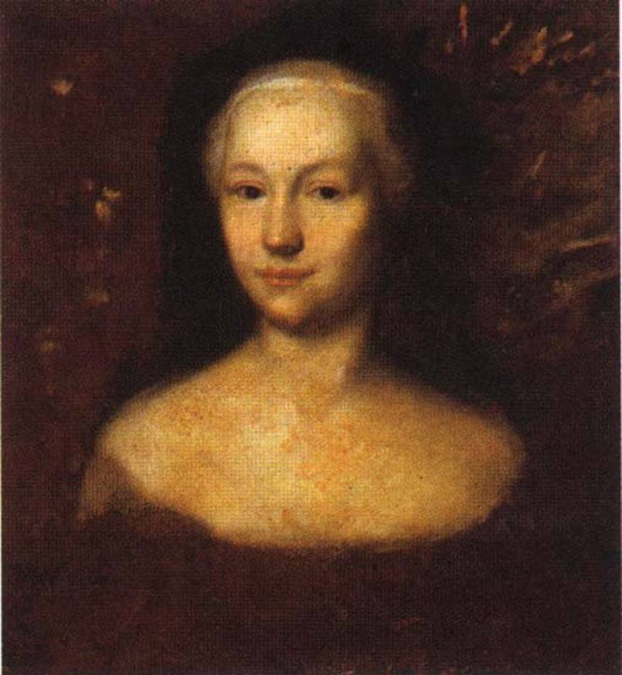

Изображение 2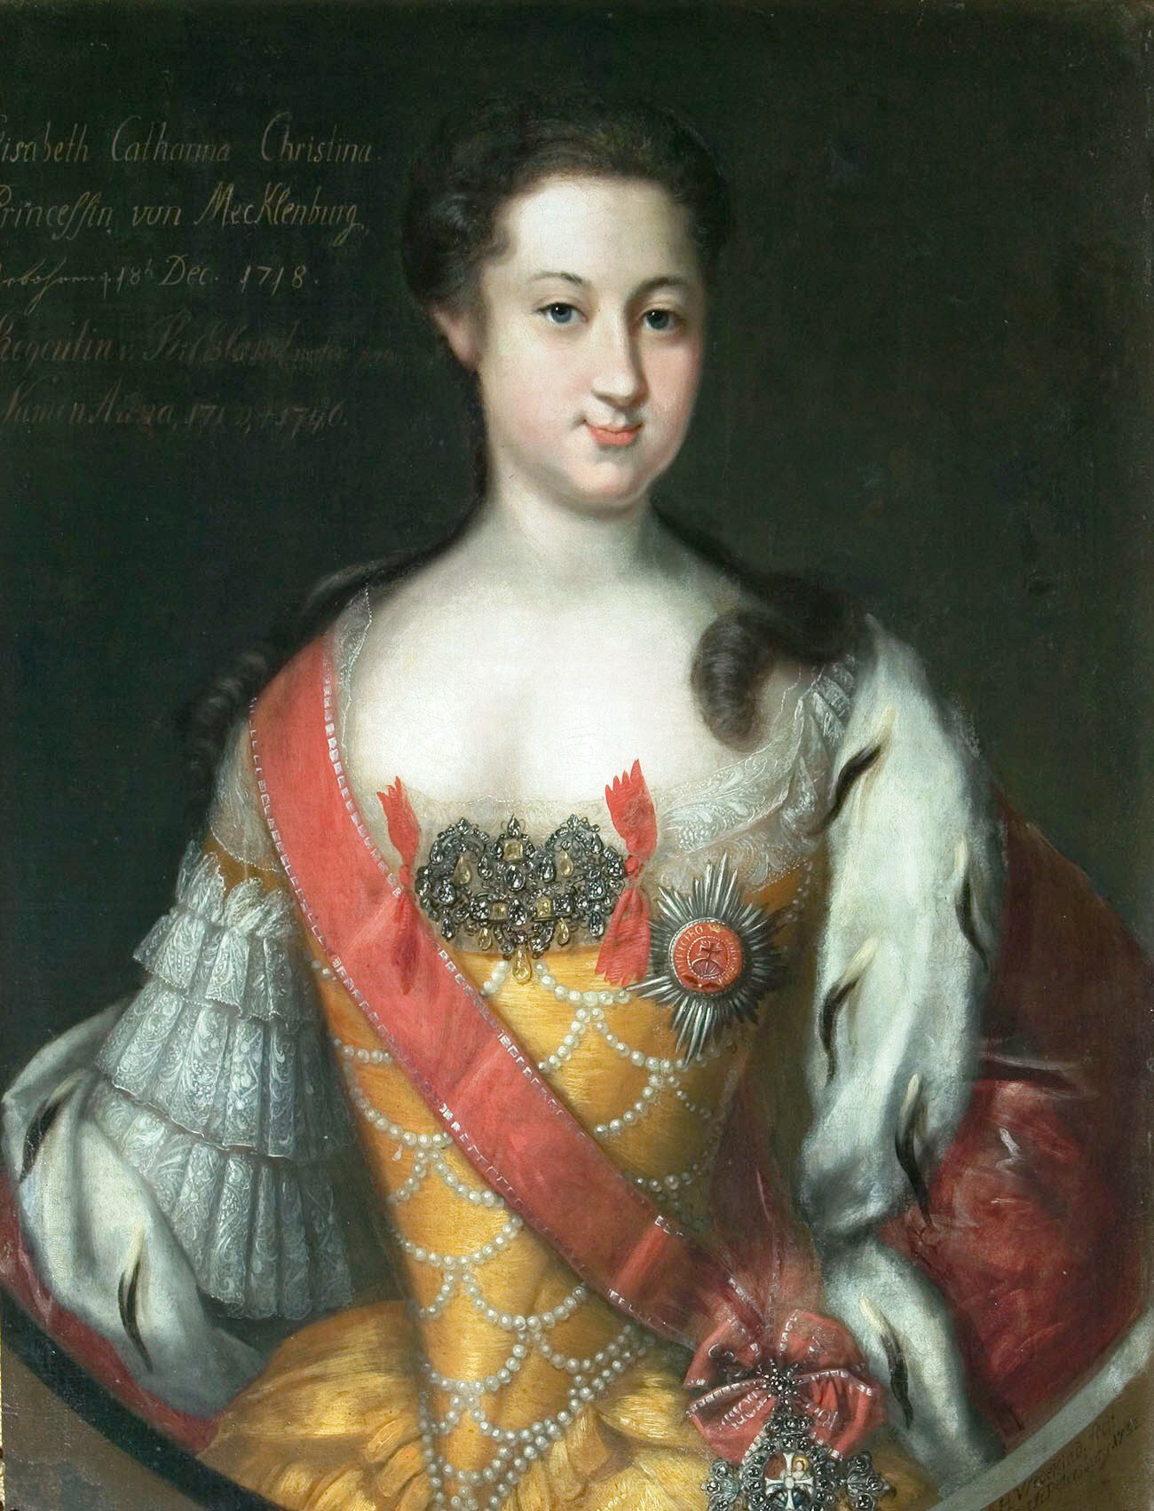

Изображение 3
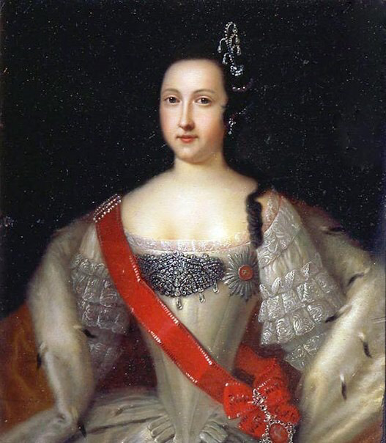

Изображение 4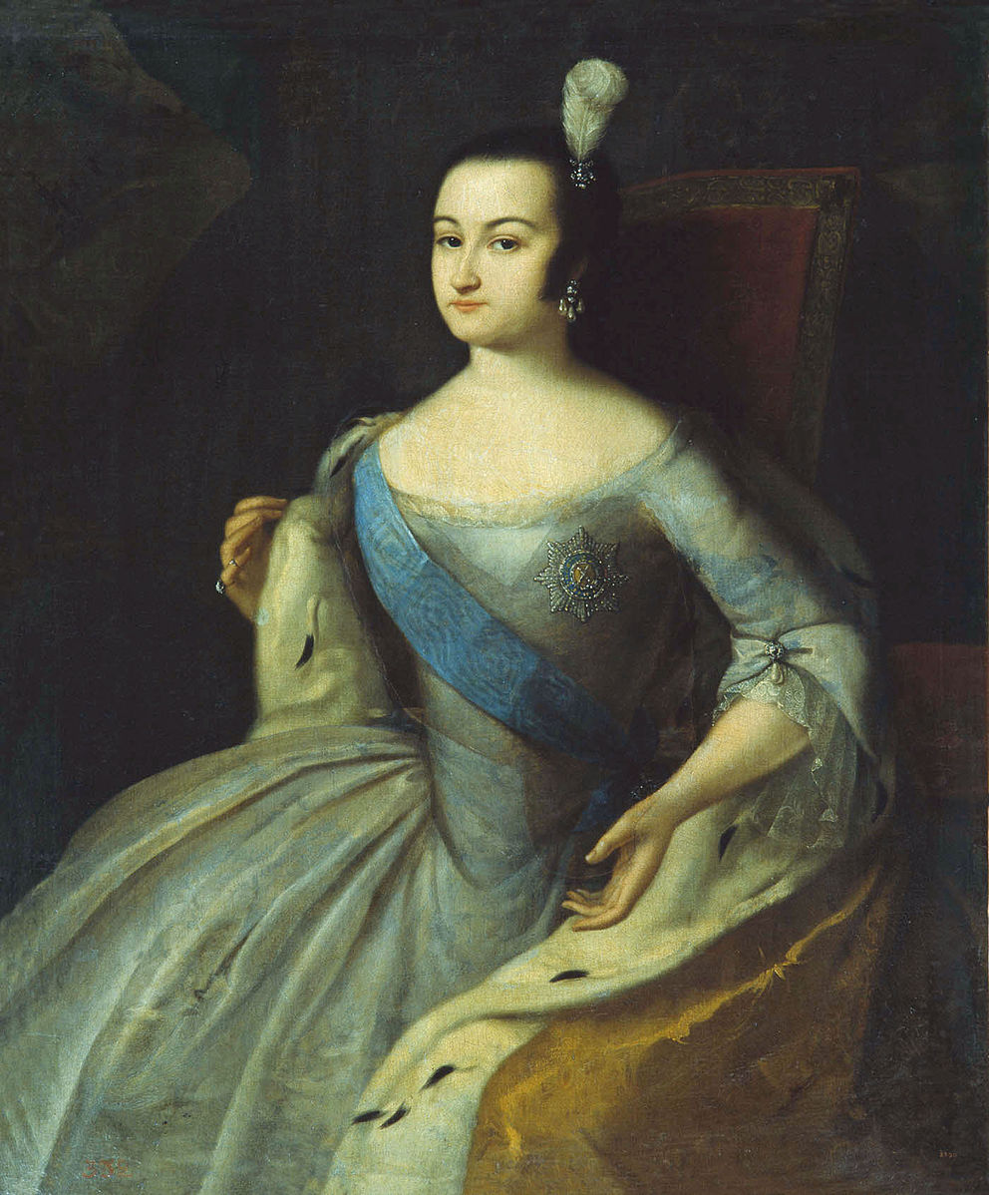

Изображение 5
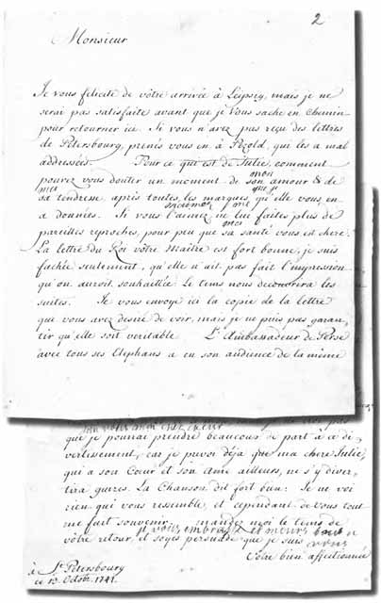

Изображение 6
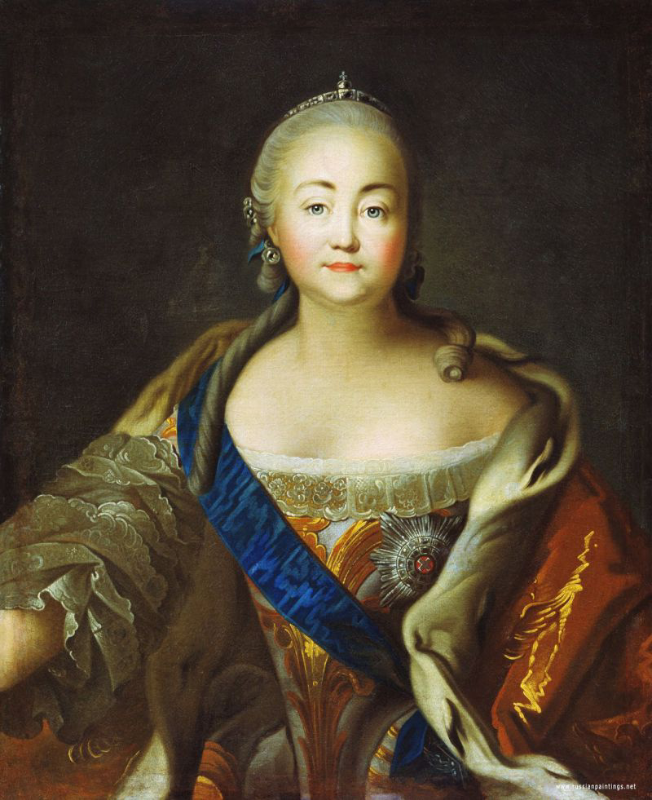

Изображение 7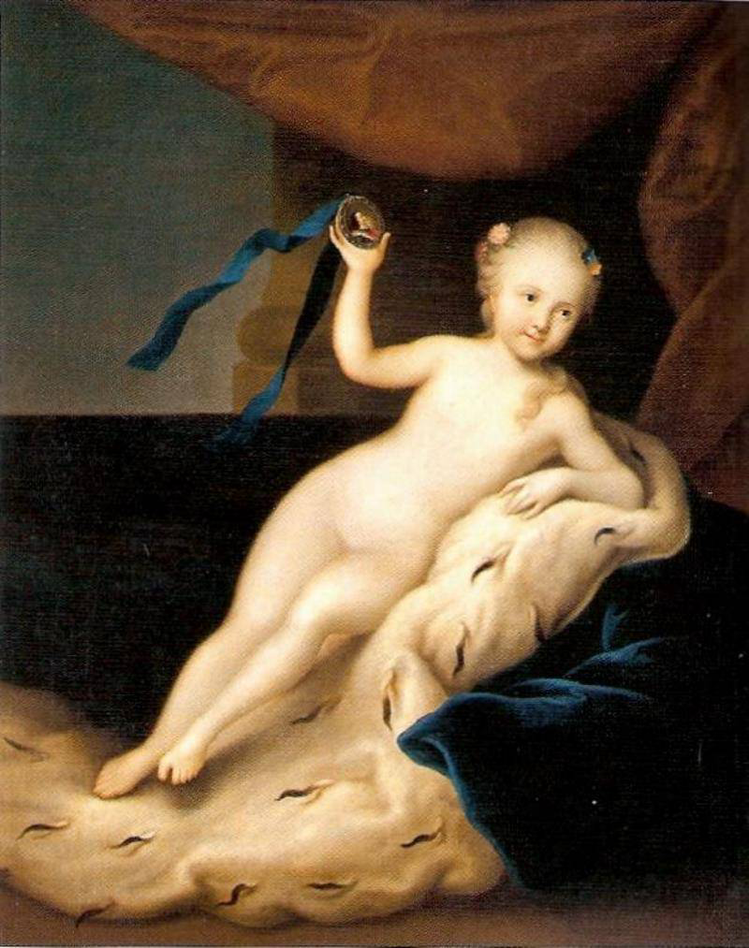

Изображение 8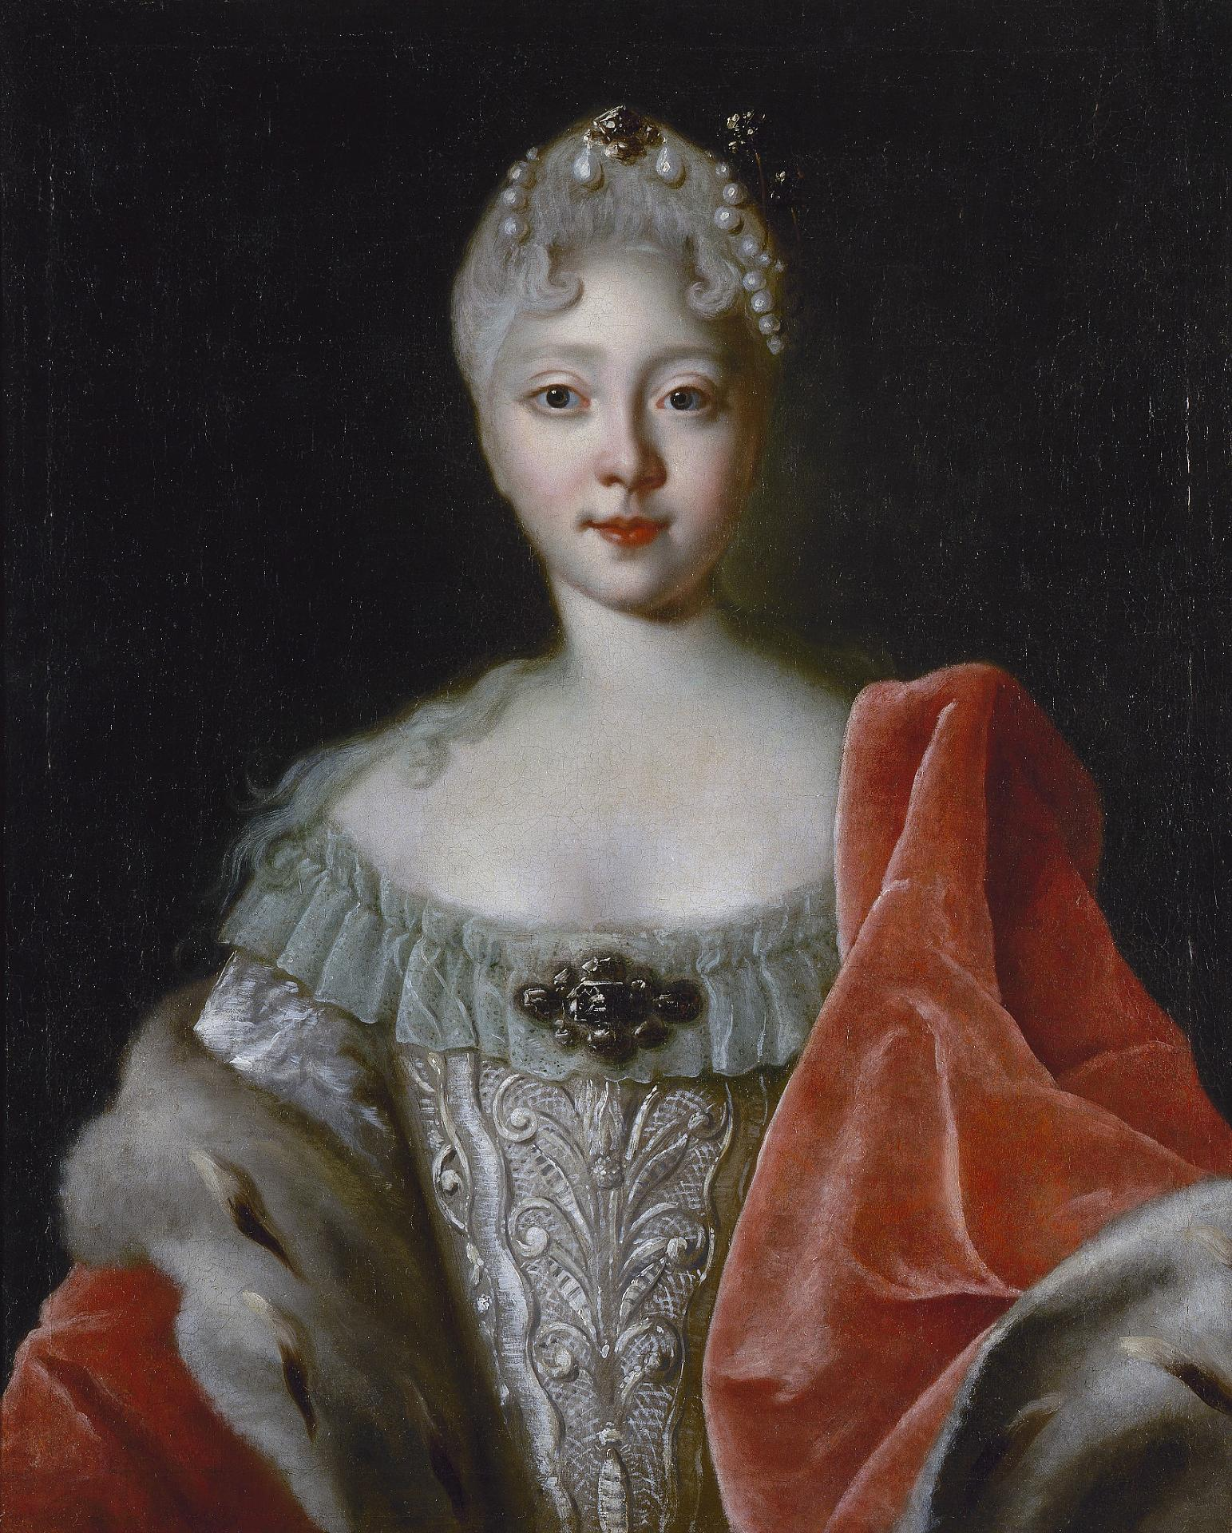

Изображение 9
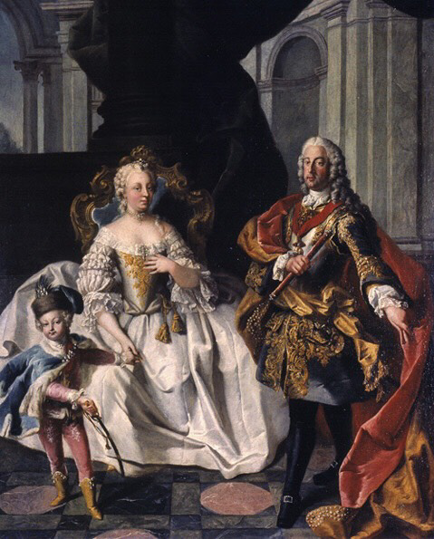

Изображения 10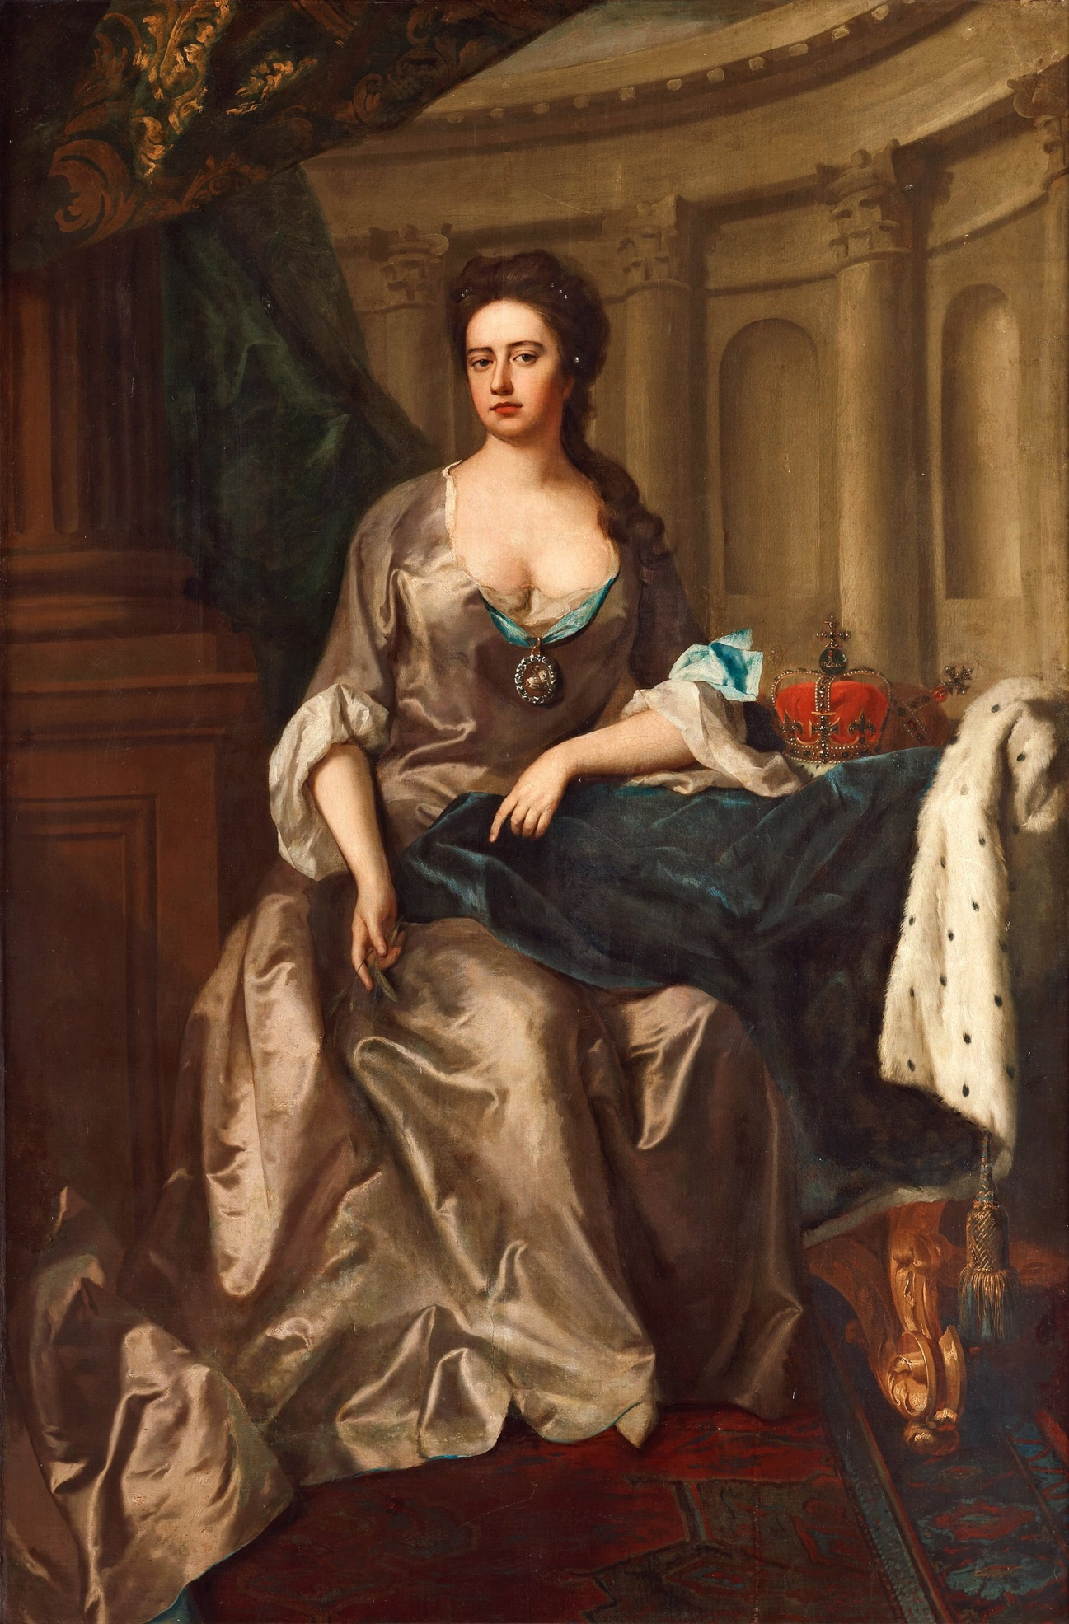

Изображения 11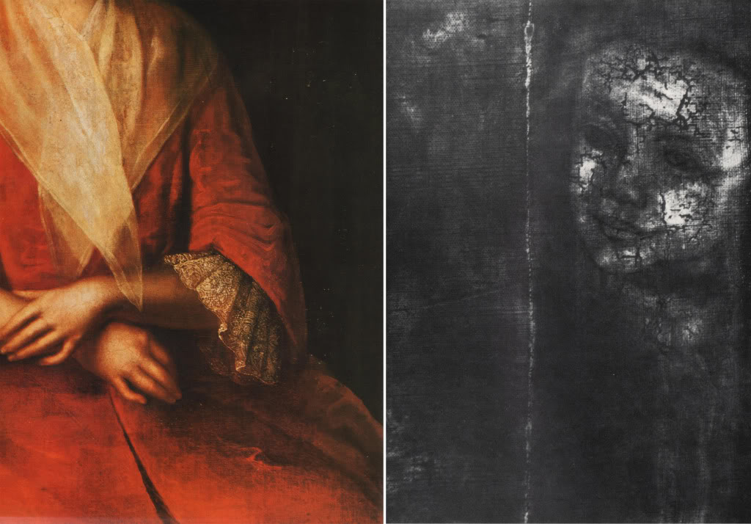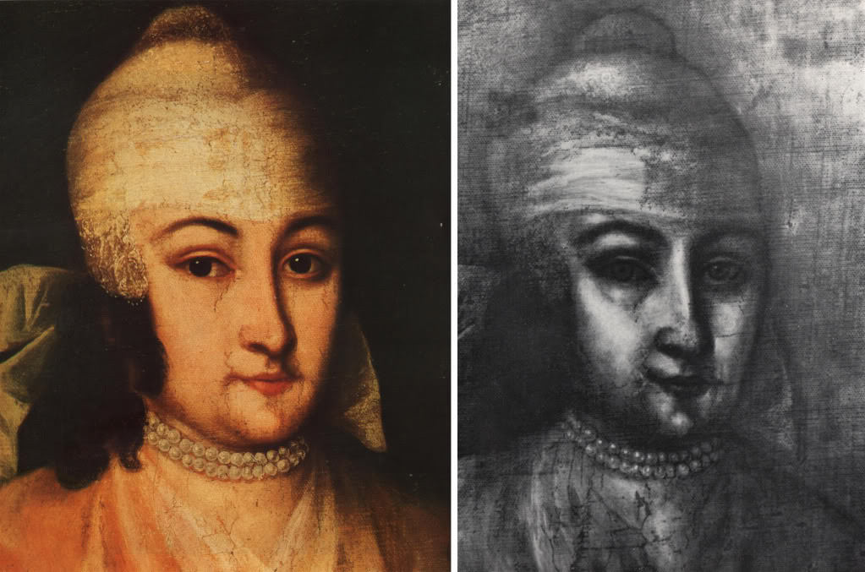

План урока
Тема урока: Анна Леопольдовна

Цель урока: познакомить учащихся с периодам жизни Анны Леопольдовны, понять на сколько им интересен материал.

Задачи:
- Образовательные: изучить новый материал. Дать представление о жизни и времени правления Анна Леопольдовны.
- Развивающие: развивать историческое мышление, устную речь, способность применять имеющиеся умения и навыки в поисках решения проблемных ситуаций.
- Воспитательные: воспитывать чувство патриотизма, уважение к историческому прошлому страны.

Оборудование: компьютер, презентации
Формируемые УУД:

Личностные результаты: учебно-познавательная мотивация, мотивационная основа учебной деятельности, учебно-познавательный интерес, адекватное понимание причин успеха / неуспеха в учебной деятельности.

Регулятивные: волевая саморегуляция, контроль, коррекция, осуществление самоконтроля по результату и по способу действия.

Познавательные: анализ, сравнение, обобщение, классификация, аналогия, структурирование знаний,построение логической цепи рассуждений, постановка и формулирование проблемы, самостоятельное создание алгоритмов деятельности, самостоятельный учет установленных ориентиров действия в новом учебном материале, построение речевых высказываний, использование общих приемов решения задач, использование знаково-символических средств, подведение под понятие, рефлексия способов и условий действия, контроль и оценка процесса и результатов деятельности.

Коммуникативные: планирование учебного сотрудничества, достаточно полное и точное выражение своих мыслей в соответствии с задачами и условиями коммуникации, формулирование и аргументация своего мнения и позиции в коммуникации, учет разных мнений, координирование в сотрудничестве разных позиций.

Метапредметные результаты:

- Уметь аргументировано отстаивать свою точку зрения;
- Принимать участие в обсуждении проблемных вопросов;
- Способствовать формированию культуры межличностного общения;
способность сознательно организовывать и регулировать свою учебную деятельность, осуществлять контроль по результату и способу действия на уровне произвольного внимания, вносить необходимые коррективы в исполнение и способ действия как в конце действия, так и по ходу его реализации;
- Готовность к сотрудничеству, владение умениями, слушать партнера, формировать и аргументировать свое мнение, корректно отстаивать свою позицию и координировать её с партнерами.

Предметные результаты:

- систематизировать материал об эпохе Анны Леопольдовны;
- формирование уважительного отношения к истории своего Отечества как единого и неделимого многонационального государства;
- формирование важнейших культурно-исторических ориентиров для гражданской, этнической, социальной, культурной самоидентификации личности: гражданственности, патриотизма, гуманистических и демократических ценностей;
- формирование умений применять исторические знания, понятий аппарат и приемы исторического анализа;
- развитие умений анализировать, сопоставлять и оценивать содержащиеся в различных исторических источниках информацию о событиях и явлениях прошлого, раскрывая ее познавательную ценность.

Тип урока: получение новых знаний.
Форма урока: традиционная.
Формы организации работы:
урок с использованием информационно – коммуникационных технологий (комбинированный).
Организационный момент:
Новые понятия:
- Регентша

План урока:

- Приветствие
- Задать вопросы на тему периода середины XVII в.
- Провести урок в форме презентации
- Провести С/Р на основе пройденного материала
Ход урока:
- В начале урока оформить на доске конспект
- Повторение
Начало XVIII века связано с деятельностью Петра I. Мы подробно рассмотрели его реформы
КАКИЕ?
Петровские реформы: (называют учащиеся)
1. Устав о наследии престола 1722 год
2. Создание гвардии.
3. Принятие Табеля о рангах.
4. Реформы управления.
5. Реформы в области культуры.
области экономики, органов государственного управления, армии и флота.
А сегодня поговорим о тех событиях, которые произошли в России после смерти Петра Великого.
Непосредственно с темой нашего урока связаны два события, произошедшие в последние годы правления Петра I. Давайте вспомним эти события.
– Что, вы знаете о “Деле царевича Алексея”?
(Дело царевича Алексея” побудило Петра изменить порядок наследования престола. В 1722 году он подписал указ.)
– Каково содержание указа 1722 года о порядке наследования престола?
1722 г. – Указ о престолонаследии:
По указу Петра от 5 февраля 1722 о престолонаследии император назначал себе преемника из числа лиц императорской фамилии.
Петр I не успел назначить преемника. Сын Петра I – царевич Алексей Петрович умер в тюрьме до приведения приговора в исполнение.

II. Изучение нового материала.

После смерти Петра 1 на троне побывали такие императоры и императоры
А) Екатерины I / 1725-1727. Жена Петра 1
Б) Следующим претендентом стал Пётр II- внук Петра I, сын царевича Алексея Петровича последний представитель рода Романовых по прямой мужской линии.
В) Анна Иоанновна / 1730-1740. Анна Ивановна была племянницей Петра I и дочерью Ивана V. В свое время она вышла замуж за герцога курляндского. На данный момент она была вдовствующей герцогиней курляндской.С самого начала своего правления императрица была обеспокоена проблемой престолонаследия. Ей хотелось закрепить престол за потомками царя Ивана Алексеевича. Ко двору была приближена племянница императрицы - Анна Леопольдовна, которая становилась главным кандидатом на престол.

Анна Леопольдовна
Имя:Анна Леопольдовна (Елизавета Катарина Кристина )
Дата рождения: 18 декабря 1718 г.
Возраст: 27 лет
Дата смерти: 19 марта 1746 г.
Место рождения: Росток, Германия
Деятельность: принцесса Мекленбург-Шверинская, регентша при Иване VI
Теги: принцесса, регентша
Семейное положение: была замужем
Анна Леопольдовна, урожденная Елизавета Катарина Кристина, принцесса Мекленбург-Шверинская, родилась в браке племянницы Петра I Екатерины Иоанновны и герцога Карла Леопольда Мекленбург-Шверинского. Произошло это в 1718 году в немецком городе Росток. Девочку крестили в протестантской вере. Родня у принцессы была знатная: российская императрица Анна Иоанновна приходилась ей теткой, по линии отца в родственниках значились высокородные немецкие ландграфы и князья.
Семейная жизнь у родителей Елизаветы, людей с разным воспитанием, поженившихся по принуждению, не заладилась, и мать вернулась с ребенком в Россию, чем разгневала грозного дядю Петра I. Взошедшая позднее на престол Анна Иоанновна практически отобрала дочь у матери и стала растить из нее наследницу российского престола. Назначила воспитателей, штат прислуги и педагогов, среди которых были генеральская вдова и архиепископ, окрестила в православие, став крестной матерью, дала имя Анна, под которым девушку знает история.
Из Анны получился типичный продукт салонного воспитания. Молодую женщину не интересовала государственная деятельность, работа с документами утомляла. Не воспринимала никакой труд, в том числе и умственный, как будто летала в облаках, но обладала добрым нравом. Анна Иоанновна впоследствии начала видеть в Анне Леопольдовне только одно предназначение – рождение сына, из которого вырастет достойный наследник.
Во время правления Анны Леопольдовны не отмечено какими-либо радикальными революционными преобразованиями, в отличие от других правителей государства. Добившись власти, великая княгиня вела праздный образ жизни. Любимыми занятиями оставались чтение французских романов и карточные игры, времяпрепровождение с близкой подругой Юлией Менгден. Изъявив желание управлять государством, не предпринимала решительных мер, даже в отношении главной конкурентки – Елизаветы Петровны, за что вскоре поплатилась.
Внутренняя политика Анны Леопольдовны большей частью касалась судопроизводства, финансов и промышленности. Чтобы избавиться от бюрократической волокиты при рассмотрении жалоб на работу коллегий и Сената, учредили должность рекетмейстера, который был призван изменить порядок работы с обращениями, объявлял Сенату и Синоду резолюции и волю государыни. Обращено внимание на задержки при рассмотрении дел, приняты меры для их ускорения. Чтобы упорядочить финансы, пересмотрены статьи дохода и расхода, последние по возможности сокращены.
В сфере торговли и промышленности изданы Устав о банкротах и Регламент на суконные и каразейные фабрики. Установлен 15-часовой рабочий день, минимальный заработок, открыты больницы для рабочих. Княгиня делала щедрые пожертвования монастырям, простила недоимки в казну. Изданы указы по регулированию цен на продовольствие и бесперебойному снабжению городов в условиях голода.
Реформы коснулись и системы управления. Действовал Кабинет министров, возглавляемый графом Андреем Остерманом, который при Анне Леопольдовне стал генерал-адмиралом и после падения графа Бурхарда Христофора Миниха сосредоточил власть в своих руках. Местные органы должны были регулярно отчитываться перед Кабинетом.
Однако не внутренняя, а внешняя политика большей частью занимала умы правительства. Остерманом разработана первая военно-морская доктрина России. Приведен в боеспособное состояние Балтийский флот. Заключены торговые договоры с Голландией и Англией. Усилился полицейский надзор за иностранцами. Действиями дипломатов снята угроза конфликта с Турцией и Персией.
Но в то же время государыня не сумела грамотно воспользоваться победой при Вильманстранде в Финляндии. Несмотря на то, что супруг Анны Леопольдовны родом из Австрии, сближение России с этой страной было нежелательно и для Пруссии, и для Франции. Последняя в конце концов вынудила Швецию объявить войну России, закончившуюся усилиями преемницы Елизаветы. Заключен русско-прусский союзный договор, впрочем, не оправдавший возлагавшихся на него надежд.
Личная жизнь
Анна Иоанновна не имела детей и вознамерилась выдать племянницу замуж, дабы решить вопрос с престолонаследием. Из списка кандидатов внимание государыни привлек принц Антон Ульрих Брауншвейг-Люнебургский. Анна Леопольдовна сильных чувств по отношению к австрийцу не испытывала, поскольку была увлечена графом Карлом МорицемЛинаром, красавцем, полной противоположностью будущего мужа.
Принцессу посадили под домашний арест, резко ограничив всякое общение. Вступление в брак состоялось в 1739-м, а через год у Анны родился сын, и царица, наконец – то, издала манифест, в котором Его Императорское Высочество Великий князь Иван Антонович объявлялся наследником престола государства Российского.
Малолетнему ребенку требовался опекун, родная мать в этой ипостаси не рассматривалась. Перед самой смертью Анна Иоанновна назначила регентом фаворита Эрнста Иоганна Бирона. Тот быстро вошел во вкус обладания властью. Бирон позволял себе оскорблять Антона Ульриха, угрожать расправой Анне Леопольдовне. На защиту семейства встал граф Миних, он и принимал политические решения.
Регентство Бирона возмущало родителей маленького императора, не пришлось по нраву при дворе и в армии, и потому продлилось только месяц. В ноябре 1740 года регента арестовали и отправили в ссылку в Тобольскую губернию.
В июле 1741 года Анна родила дочь Екатерину. Правительница в последующем всем детям дала родовые имена.
Опала
Дворцовые перевороты были обычным явлением в эпоху становления русской государственности. Анна получила власть подобным образом, и так же ее потеряла. 25 ноября 1741 года интриги французского посла Шетарди и шведского посланника Нолькена принесли плоды - произошел переворот, возведший на престол Елизавету Петровну. Семью Анны Леопольдовны арестовали и намеревались выслать в Ригу.
Но впоследствии свергнутая государыня, ее муж и дети (в ссылке родились Елизавета, Алексей и Петр) скитались по дальним острогам, пока не остались жить на территории современной Архангельской области, в Холмогорах.

Первенца Иоанна отняли, более двух десятилетий он провел в заточении в секретных тюрьмах и Шлиссельбургской крепости, а в 1764 году его убили.
Судьба остальных детей тоже сложилась печально: провели 40 лет в заточении и в 1780-м высланы в Данию, хотя получали персональные пенсии от российского правительства. Дочь Екатерина вследствие травмы выросла умственно отсталой, но прожила дольше всех. Елизавета лишилась рассудка после разлуки с любимым. Петру и Алексею освобождение не принесло радости, умерли, не оставив потомства.
Смерть
Причиной смерти Анны Леопольдовны в 1746 году стала родильная горячка. Императрица Елизавета Петровна с уважением отнеслась к почившей родственнице: тело доставили в Петербург и с почестями похоронили в Благовещенской церкви Александро-Невской лавры.
Память
Живопись:
- 1746 - «Анна Леопольдовна». Луи Каравак
- «Анна Иоанновна и Анна Леопольдовна на прогулке» (Автор неизвестен)
- Между 1733 и 1739 гг. - «Принцесса Анна Леопольдовна». А. Матвеев
- 1736 - «Великая княгиня Анна Леопольдовна». И. Ведекинд
- 1741-1746 - «Портрет Анны Леопольдовны в оранжевом платье». И. Вишняков
Литература
- 2001 – «Двор русских императоров в его прошлом и настоящем»
Н. Е. Волков
- 2012 – «Анна Леопольдовна». И. Курукин

Тест
- Кем была Анна Леопольдовна до восхождения на престол?
  - Принцессой
  - Графиней
  - Баронессой
  - Княгиней
- Сколько детей было у Анны?
  - Четверо
  - Пятеро
  - Трое
  - Один
- Какое имя была дано при рождении Анне Леопольдовне?
  - Елизавета Катарина Кристина
  - София Августа Фредерика
  - Виктория Алиса Елена Луиза Беатриса
  - Шарлотта Кристина София
- Кто был мужем?
  - Эрнест-Иоганн Бирон
  - Антон Ульрих
  - Карл Линар
- Кто была гавная конкурентка Анны Леопольдовны в борьбе за власть?
  - Императрица Анна Иоанновна
  - Фрейлина Юлиана Менгден
  - Цесаревна Елизавета Петровна
  - Великая княгиня Екатерина Антоновна
- В каком году принцесса получает при крещении имя Анна Леопольдовна и орден Св. Екатерины?
  - 1722
  - 1724
  - 1730
  - 1733
- В каком году состоялась «Свадьба с слезами на глазах» Анны Леопольдовны?
  - 1731
  - 1733
  - 1739
  - 1740
- Как звали сына принцессы, который родился и стал императором в 1740г?
  - Петр
  - Александр
  - Иван
  - Николай
- В каком году умерла Анна Леопольдовна и где захоронены ее останки?
  - 1740 г. Петропавловский собор
  - 1746 г. Благовещенская церковь в Александро-Невской лавре
  - 1761 г. Петропавловский собор
  - 1771 г. Холмогоры
- Когда произошел «бескровный» дворцовый переворот, в результате которого была свергнута Анна с сыном-императором?
  - 29 января 1725 г.
  - 19 февраля 1730 г.
  - 25 ноября 1741г.
  - 28 июня 1762 г
- В каком году родилась Анна Леопольдовна
  - 1740
  - 1718
  - 1700
  - 1706
- Как вы оцените мой урок?
  - 5
  - 4
  - 3
  - 2
  - 1

Библиография

- Курукин И. В. «Анна Леопольдовна». М., 2012 (серия «ЖЗЛ»).
- ВолковН. Е.«Двор русских императоров в его прошлом и настоящем»Литагент «Кучково поле»,2012
- Курукин И. В. Бирон. М., 2006 (серия «ЖЗЛ»).
- Курукин И. В. Эпоха «дворских бурь»: Очерки политической истории послепетровской России. Рязань, 2003.
- Анисимов Е. В. Анна Иоанновна. М., 2004 (серия «ЖЗЛ»).
- Анисимов Е. В. Иван VI Антонович. М., 2008 (серия «ЖЗЛ»).
- Левин Л. И. Российский генералиссимус герцог Антон Ульрих (история «брауншвейгского семейства» в России). СПб., 2000.
- Перевороты и войны / Христофор Манштейн. Бурхард Миних. Эрнст Миних. Неизвестный автор. М., 1997.

